Gestión Operativa en la Nube (Cloud Practitioner)
Actividad 2

Objetivo

Aplicar de forma integrada los principales servicios de redes, seguridad, secretos y monitorización de AWS, respondiendo a un caso práctico real.

Contexto

TecnoPlus TecnoPlus S.A., una empresa en expansión que brinda servicios tecnológicos, está comenzando la migración de su infraestructura a la nube. El informe base que elaboraste permitió al equipo directivo comprender el funcionamiento de AWS, sus beneficios y los primeros pasos recomendados para iniciar la migración. Tras analizar tu propuesta y evaluar el potencial de la computación en la nube, la empresa ha decidido avanzar con la implementación de una infraestructura inicial en AWS.
Hasta hace poco, todos sus servicios se ejecutaban en servidores locales, sin segmentación de ambientes ni monitoreo centralizado.
Ahora como Cloud Engineer Junior, tu nueva misión es crear y configurar los primeros entornos de AWS para la empresa, aplicando los servicios fundamentales de cómputo, almacenamiento, seguridad y monitoreo. Esta etapa inicial servirá como base para futuras migraciones de los entornos completos de Desarrollo, QA y Producción.
Para completar exitosamente está actividad deberás realizar los siguientes laboratorios dentro de la plataforma de AWS:
1. Laboratorio 3: Lanzamiento de una instancia EC2 (-[ACCLFO]-Lab - 3 Introduction to Amazon EC2)
2. Laboratorio 4: Asociar un EBS a una EC2 ([ACCLFO]-Lab - 4 Working with EBS.)
Antes de realizarlo, lee con atención este documento, ya para que la entrega sea efectiva deberás tomar capturas de pantalla de las diferentes instancias que te enumeramos a continuación.

Consignas

1. Implementación práctica con laboratorios de AWS Academy
● Usando el Laboratorio 3: Lanzamiento de una instancia EC2

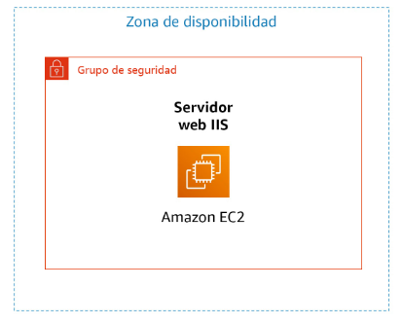
Crea una instancia EC2 con Amazon Linux 2. El nombre de la instancia debe tener la siguiente nomenclatura: tunombreapellido-servidor1
La instancia debe tener seleccionado un par de claves, llamado vockey (estas llaves ya se encuentran creadas) para que la conexión remota sea segura.

Además, la instancia debe tener un grupo de seguridad nuevo, con el siguiente nombre “tunombreapellido-GP1. Dejar las configuraciones por defecto.

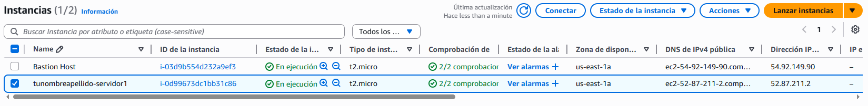

Captura de pantalla de todos los pasos realizados. Teniendo en cuenta el ID del de la instancia en la consola AWS

Usando el Laboratorio 4: Asociar un EBS a una EC2

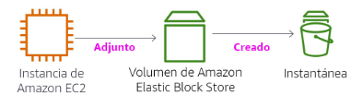
Imagen de referencia

Crea un volumen EBS de 1 GB. El nombre del recurso debe tener la siguiente nomenclatura: tunombreapellido-storage1

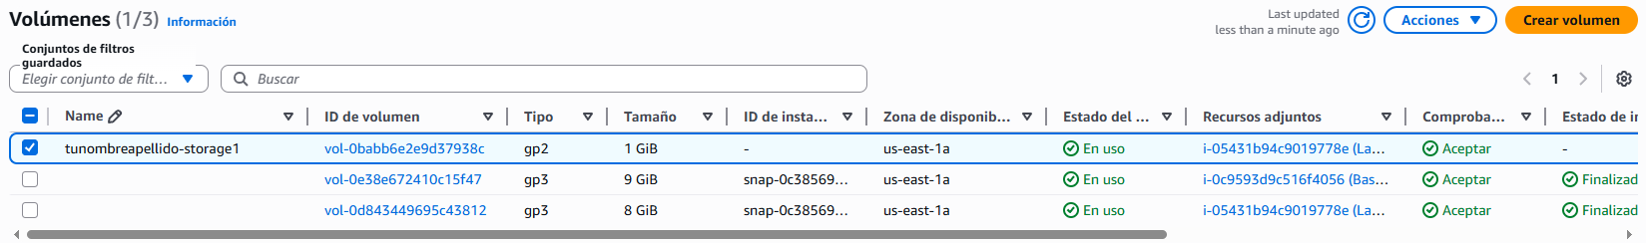

Asocia a la instancia EC2 creada (esta instancia ya va a estar creada, se sugiere asociarlo al EC2 - “lab”).
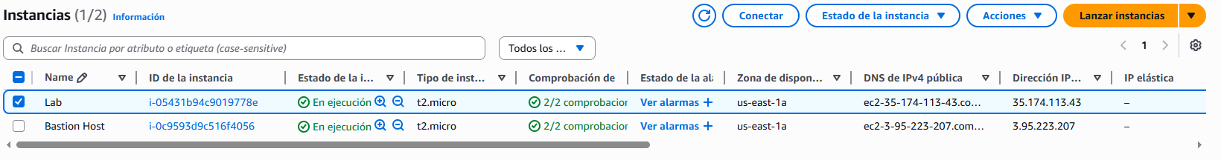

Crear una snapshot (copia de seguridad) del volumen creado anteriormente.
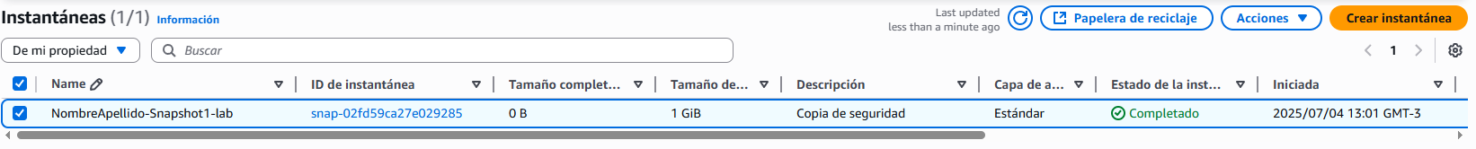

Captura de pantalla de todos los pasos realizados. Teniendo en cuenta el ID del volumen y el snapshot en la consola AWS.

2. Análisis reflexivo sobre la arquitectura, seguridad y monitoreo
Responde brevemente las siguientes preguntas:

a. Explicación de la arquitectura propuesta: ¿Qué Máquina virtual se va a utilizar? ¿Qué recursos tiene? ¿Por qué es necesario “lanzar” una VM en la nube?
b. ¿Por qué es importante crear un servicio “EBS”? ¿Qué ventajas tiene? ¿Qué es un snapshot? ¿Es útil?
c. ¿Qué acciones tomarías para aplicar el principio de Zero Trust en este entorno de nube?
d. ¿Por qué sería importante habilitar CloudWatch para monitorear la EC2? ¿Qué alertas podrías configurar?
e. ¿Qué buenas prácticas aplicarías para asegurar los accesos y datos sensibles de esta implementación inicial?

Herramientas

1. Consola AWS. awsacademy.com/vforcesite/LMS_Login

LABS AWS:
  - EC2 - Servidores virtuales: Lab 3 - Introducion to Amazon EC2
  - Almacenamiento de objetos: Lab 4 - Working with EBS
- Herramientas para editar textos: Microsoft Word, Google Docs, etc.
- Herramienta para captura de pantalla: Recortes en Microsoft Windows. https://support.microsoft.com/es-es/windows/usar-recortes-para-realizar-capturas-de-pantalla-00246869-1843-655f-f220-97299b865f6b

Formato de entrega

A. Documentación en formato PDF o Word.
B. Título del archivo: “NombreApellido-APIM2.pdf”.
C. El documento debe contener:
1. Capturas de pantalla de los recursos creados, en donde aparezca el nombre de la instancia/recurso. (paso a paso).
2. Respuestas escritas a las preguntas de la consigna 2.

Cómo cargar la actividad

¡Felicitaciones por llegar al final de esta actividad!
Para concluir tu entrega sigue estos pasos:
1. Haz clic en el botón "Enviar tareas" para comenzar el proceso de carga de tu archivo con las respuestas.
2. Adjunta el archivo que contiene tus respuestas a través de la interfaz proporcionada.
3. Una vez que hayas adjuntado el archivo, confirma tu entrega haciendo clic en el botón correspondiente.

Recuerda completar todos los puntos y tener cuenta las condiciones de entrega.
¡Éxitos!

